**一、烟台市华通经贸有限公司**

1、债权情况

截至2013年12月31日，原债权银行对债务人享有债权本金总计 12997365.46 元+6250026.21美元，利息 4157095.15 元+985366.69美元，具体构成情况如下：

|  |  |  |  |  |  |
| --- | --- | --- | --- | --- | --- |
| **借款合同编号** | **贷款余额** | | **借款起止日期** | **保证人** | **抵押** |
| 本金 | 利息 |
| 37060120100000704 | 12997365.46 | 4157095.15 | 2010.7.15-2010.8.13 | 烟台同富海金属制品有限公司/连带责任保证 | 徐丰强在2640万元承担补充赔偿责任；  刘效国660万元承担补充赔偿责任 |
| 37061020100000316 | 6250026.21美元 | 985366.69美元 | 2010.7.14-2010.10.08 | 烟台市丰粮供销农资有限公司/连带责任保证 |

|  |  |  |  |  |
| --- | --- | --- | --- | --- |
| **债权本金** | **划转利息** | **孳息** | **合计** |  |
| 57,244,426.01 | 5,302,381.33 | 51,241,415.76 | 113,788,223.10 | 人民币 |
|  |  |  |  |  |
| 收购成本 |  |  |  |  |
| 461,245.43 |  |  |  |  |
|  |  |  |  |  |
| **债权本金** | **划转利息** | **孳息** | **合计** |  |
| 12,997,365.46 | 4,157,095.15 | 14,053,776.54 | 31,208,237.15 | 人民币 |
| 6,250,026.21 | 161,775.01 | 5,252,862.38 | 11,664,663.60 | 美元 |

**财产线索一：徐丰强转让给徐炎对姜永杰的本金850万元债权，债权1322.77万元**

**受偿金额按照抵押建筑物最高928万元**

|  |  |  |  |  |  |  |
| --- | --- | --- | --- | --- | --- | --- |
| 本金 |  |  |  |  |  |  |
| 8,447,642.60 |  |  |  |  |  |  |
|  |  |  |  |  |  |  |
|  |  |  |  |  |  |  |
|  |  |  |  |  |  |  |
| 2015年12月29日 | 天数 | 月利率 | 利息 | 律师代理费 | 案件代理费 | 合计 |
| 2020-12-31 | 1829 | 0.0086275 | 4,443,374.83 | 300,000.00 | 36,700.00 | 13,227,717.43 |

**姜永杰、徐丰强民间借贷纠纷再审民事判决书**

烟台市中级人民法院

民事判决书

（2018）鲁06民再19号

抗诉机关：烟台市人民检察院。

申诉人（一审被告、再审申请人）：姜永杰，男，1962年2月15日出生，汉族，住山东省莱州市。

委托诉讼代理人：姜春平，山东文济律师事务所律师。

委托诉讼代理人：于秀珍，山东鲁石律师事务所律师。

被申诉人（一审原告、被申请人）：徐丰强，男，1970年8月9日出生，汉族，住山东省莱州市。

委托诉讼代理人：李光兴，山东光州律师事务所律师。

申诉人姜永杰因与被申诉人徐丰强民间借贷纠纷一案，不服莱州市人民法院（2016）鲁0683民初751号民事判决，向检察机关申诉。烟台市人民检察院于2017年12月18日作出烟检民（行）监[2017]37060000155号民事抗诉书，向本院提出抗诉。本院于2018年1月10日作出2018鲁06民抗1号民事裁定，提审本案。本院依法另行组成合议庭，开庭审理了本案。申诉人姜永杰之委托诉讼代理人姜春平、于秀珍，被申诉人徐丰强及其委托诉讼代理人李光兴到庭参加诉讼。本案现已审理终结。

检察机关抗诉认为，莱州市人民法院（2016）鲁0683民初751号民事判决适用法律错误。理由如下：依照《最高人民法院关于审理民间借贷案件适用法律若干问题的规定》第二十九条“未约定逾期利率或者约定不明的，人民法院可以区分不同情况处理：……（二）约定了借期内利率但未约定逾期利率，出借人主张借款人自逾期还款之日起按照借期内利率支付资金占用期间利息的，人民法院应予支持”和第三十条“出借人与借款人既约定了逾期利率，又约定了违约金或者其他费用，出借人可以选择主张逾期利息、违约金或者其他费用，也可以一并主张，但总计超过年利率24%的部分，人民法院不予支持”的规定，莱州市人民法院在本案中，以11天计算利息且以“逾期占用资金的利息及律师代理费总额不能超过按年利率24%计算的数额”为标准，计算姜永杰应给徐丰强自2015年12月29日起至判决生效确定给付之日止的利息、律师代理费以及将双方当事人约定的律师费作为其他费用，以“逾期占用资金的利息及律师代理费不能超过按年利率24%计算的数额”为标准，判决姜永杰应给付徐丰强自2015年12月29日起至判决生效确定给付之日止按年利率24%计算的利息及律师代理费，属于适用法律确有错误。另外，本案中，2015年12月8日，徐丰强与姜永杰签订的借款合同中未载明逾期借款利息，应根据借期内的利率即莱州农商行同期贷款利率的两倍计算。且合同中约定借款期限为10天，徐丰强在起诉书及庭审中均明示了这一借款期限，因此莱州市人民法院以11天计算利息错误。综上所述，莱州市人民法院（2016）鲁0683民初751号民事判决适用法律错误。根据《中华人民共和国民事诉讼法》第二百条第（六）项、第二百零八条第一款的规定，特提出抗诉，请依法再审。

申诉人姜永杰称，一本案原审判决姜永杰按年利率24%支付利息是错误的，请求法院依法对要求支付借款期间利息的诉讼请求不予支持，逾期后按照年利率6%支付利息。本案借贷双方在借款合同第二条约定：“同时双方约定借款利息为莱州农商行同期贷款利息的两倍”，该约定属于《最高人民法院关于审理民间借贷案件适用法律若干问题的规定》以下简称民间借贷司法解释第二十五条规定的对利息约定不明。民间借贷司法解释第二十五条第二款规定“自然人之间借贷对利息约定不明，出借人主张支付利息的，人民法院不予支持。除自然人之间的借贷外，借贷双方对借贷利息约定不明，出借人主张利息的，人民法院应当结合民间借贷合同的内容，并根据当地或者当事人的交易方式、交易习惯、市场利率等因素确定。”本案出借人徐丰强主张支付利息，人民法院应不予支持。理由如下：1、双方利息约定不明。1合同中约定的“借款利息为莱州农商行同期贷款利息的两倍”中的利息，没有指明是借期内的利息还是逾期的利息。2是适用莱州农商行与本案借款同一时期的哪一款信贷产品的贷款利率约定不明。莱州农商行对不同的信贷产品在不同的时期执行不同的贷款利率。在2015年12月8日至2015年12月18日的本案借款期间内，有23种信贷产品，执行23种信贷利率。借款合同第二条“借款利息为莱州农商行同期贷款利息的两倍”的约定中，“同期贷款利率”指向23种信贷产品的哪一个贷款利率不明确。2、利息约定不明的处理。双方均为自然人的借贷合同，对利息约定不明的，人民法院不得支持利息。且人民法院不能根据民间借贷合同的内容及当地或者当事人的交易方式、交易习惯、市场利率等因素确定利息。二本案徐丰强支付律师费30万元的请求，没有法律依据，也不符合合同约定，对支付30万元律师费的诉讼请求人民法院应依法驳回。民间借贷类案件没有法律规定，由败诉方承担律师费用。本案原审判决律师费用的负担不符合借贷双方在合同中第六条约定的，在徐丰强向姜永杰、王建平主张权利时，诉讼费用由姜永杰承担，王建平对姜永杰承担的诉讼费用承担连带责任。本案徐丰强仅起诉了姜永杰，没有起诉王建平，也就是合同约定起诉两个人时姜永杰才承担诉讼费用，本案仅起诉一个人，不符合合同中约定的主张律师费的条件。三借款合同第六条关于律师费负担的内容显失公平，请求法院对该部分内容予以撤销。借款合同第六条约定，只要因乙方在借款到期后未偿还该笔借款，甲方的律师费用由乙方承担，丙方承担连带责任，而不论主张权利的请求能否得到支持。该部分内容属显失公平，请求法院对该部分内容予以撤销。请求：1、依法撤销2016鲁0683民初751号民事判决；2、依法对被申诉人徐丰强要求支付借款期间利息的诉讼请求不予支持，逾期后按照年利率6%支付利息；3、依法驳回被申诉人徐丰强主张律师费30万元的诉讼请求。

被申诉人徐丰强辩称，1、原审法院按照11天计算利息是正确的，因为根据双方签订的借款合同约定，借款期限从2015年12月8日起到2015年12月18日止。在2015年12月18日这天，借款人即本案的申诉人并没有偿还借款，而是在2015年12月19日偿还了部分借款，这是一审法院认定的，所以从银行计息的规则上，如果申诉人在借款到期这天即2015年12月18日偿还借款，当然借期是10天，如果没有偿还，借期是11天。另外，超出借款借期之后的利息至少按双方约定的农商行贷款利息的两倍计算，因此原审法院判决借款人按照两倍利息承担11天并没有损害借款人的任何利益。2、对于原审法院按照24%来计算利息符合民间借贷司法解释第30条的规定。对于此问题申诉人姜永杰曾经向烟台市中级人民法院提出过再审，经烟台市中级人民法院再审查明，以24%的利息判决的数额少于按照农商行两倍利息及律师费损失之和，因此原审判决按照24%计息也没有损害借款人任何利益。3、因为申诉人与被申诉人达成的借款协议中约定了借期内的利息按照农商行两倍利息计算。没有约定借期以外的利息，就应当适用民间借贷司法解释第29条第二款规定，所以申诉人以按照6%来承担利息是违背这一规定的，这一点和检察院抗诉书当中提出的理由是矛盾的。4、另针对申诉人提交的再审申请书进行答辩，对于申诉人提出的应当对逾期后的借款按照年利率6%计息，被申诉人认为是不成立的，因为根据双方所签订的借款合同明确约定了借期内利息按照农商行同期贷款利率的双倍偿还。在一审审理时，一审已经查明了保证类的利息农商行是按照8.6275‰计算，这一约定没有超出银行同期贷款利率的4倍，符合法律规定。因此根据民间借贷司法解释第29条第二款的规定，在借期以外的利息当然应当按照借期以内的利息来计算。原审判决让申诉人承担24%的利息是有充分法律依据的。5、申诉人在申诉书中请求驳回被申诉人的主张律师代理费30万元没有依据也不符合双方在借款合同中约定的权利和义务。对于借期以外的利息如何计算，民间借贷司法解释第30条有明确规定，对于被申诉人主张利息又主张的其他费用超出年利率24%的部分，法院不予支持，在24%以内得到法院的支持符合上述规定。对于律师费的收费标准是由相关的司法部门公布的，对这一规定作为借款人无论是否明知，都不存在显失公平这一说。对于申诉人提出的民间借贷司法解释第25条规定，这一规定与申诉人和被申诉人签订的借款合同不相符，因为双方在借款合同已经明确约定了利息，而25条是针对双方之间没有约定利息而出台的规定。对于申诉人的相关的申诉理由，申诉人曾在（2017）鲁06民申13号民事再审当中提出，经烟台中院依法审理已经驳回了申诉人的再审申请，相关的再审申请的理由也一并予以驳回。

原告徐丰强向一审法院起诉请求：判令被告姜永杰立即还清借款850万元及相应利息（自2015年12月8日借款之日起至还清款项之日止按莱州农商行同期贷款利息两倍计算）；判令被告赔偿原告律师费损失30万元；判令被告承担本案诉讼费用。

一审法院审理查明，2015年12月8日，原告徐丰强与被告姜永杰及王建平签订借款合同一份。该借款合同载明：“出借人（简称甲方）徐丰强，身份证号码：370625197008098918借款人（简称乙方）姜永杰，身份证号码：370625196202150017担保人（简称丙方）身份证号码：乙方因有到期的银行贷款需要偿还，自己资金紧张，故向甲方借款用以偿还到期的银行贷款，丙方自愿为乙方的借款提供连带保证责任。现经三方本着公平公正、诚实信用的原则就相关借款、还款事宜自愿达成如下约定：一、甲方借给乙方人民币捌佰伍拾万元整，该款项由甲方通过银行转账的方式支付到乙方提供的银行账户上。乙方开户行为：莱州农商行开发区支行，户名为：姜永杰，账号为：62×××37。二、甲方与乙方协商，约定该借款期限为10天，即自2015年12月8日至2015年12月18日止。同时双方约定借款利息为莱州农商行同期贷款利息的两倍。……四、乙方自愿用登记在自己名下单独所有的位于山东省莱州市城港路街道小原高家村的房产证号为：莱房权证城港路街道字第××号；土地证号为：莱州集用（2010）第00\*\*号的房产所有权及土地使用权作为该笔借款的抵押。现因上述房产及土地抵押在莱州农村商业银行，乙方用甲方的该笔借款偿还该银行后，该银行即对上述房屋及土地解押。银行解押后乙方自愿用上述房产、土地对甲方的上述借款进行抵押。……六、如果乙方在借款到期后未偿还该笔借款，甲方有权将乙方用于抵押的房屋、土地的所有权及使用权变更为甲方所有，并且实际使用上述房产、土地至2060年1月14日止。同时甲方可以向丙方主张权利。甲方因向乙方、丙方主张权利产生的所有费用（包括诉讼费、律师费、差旅费、交通费等实际支出的费用）均由乙方承担，丙方对上述费用承担连带保证责任，保证期限为两年。……甲方：徐丰强（签字手印）2015年12月8日乙方：姜永杰（签字手印）2015年12月8日丙方：王建平（签字手印）”。同日被告在制式借款条上签字捺印，该借款条载明：“借款条借款人姓名：姜永杰借款日期2015年12月8日借款金额（大写）捌佰伍拾万元正￥8500000.00元。借款人（盖章）：姜永杰（签字手印）”。根据借款合同的约定，2015年12月8日，原告通过银行转账方式转至户名姜永杰账号62×××37的账户850万元。原告主张上述借款本息未付，诉至法院。

以上事实，原告提供了借款合同1份、借款条1张、山东农信客户回单1张。经质证，被告对证据的证实性无异议，认可收到借款850万元。

被告主张2015年12月8日以银行转账方式汇到原告指定的户名尹丽丽、账号62×××15账户10万元，付给原告1万余元的现金，是付给原告按月息4分计算的借期内利息。被告提供了山东莱州农村商业银行股份有限公司开发区支行的结算业务申请书、收费凭证。经质证，原告对证据的真实性无异议，但对被告的主张不认可。被告表示对该主张现无证据证实。

被告主张2016年1月15日由被告单位会计徐延琳经手以银行转账方式汇到原告指定的收款人朱义胜账户5万元，并提交了中国农业银行银行卡交易明细清单1份。经质证，原告对证据的真实性无异议，但主张款没有打给原告账户上，也不认可被告的说法。被告对自己的该主张表示现无证据证实。

被告表示保留向尹丽丽、朱义胜要求返还的权利。

审理中原告认可已收到被告于2015年12月19日、12月28日汇给朱义胜的8万元、7万元，但主张该15万元是按借期内年息36%计算，另外的款项按照农信社贷款利率的两倍即月息19%计，利息已计至2016年1月2日，故变更诉讼请求，要求被告自2016年1月3日起按照借款本金850万元，利息按莱州农商行同期贷款利息的两倍计算至付清之日止，律师代理费损失30万元另行计算。

原告主张律师代理费30万元，并提交山东省律师服务收费标准1份、委托代理合同1份、增值税发票4张、恒丰银行个人业务汇单1份。经质证，被告对证据的真实性无异议。

原告提供（2015）莱州商初字第752号民事判决书，用于证实被告借款时的银行同期贷款利率为9.5‰。经质证，被告对证据的真实性无异议，但主张各案各论，该判决书无证明效力。

原、被告双方在借款合同中约定了财产抵押，但因双方对抵押财产未到有关部门进行抵押登记，故抵押不生效。

另山东农村商业银行公布的2015年10月24日的个人类客户一年内贷款执行利率为8.6275‰保证类。

一审法院认为，债权人有权要求债务人按照合同的约定或者依照法律的规定履行义务。原告徐丰强为证实被告姜永杰向其借款850万元的事实，向法院提供了借款合同1份、借款条1张、山东农信客户回单1张。经质证，被告无异议，法院对以上证据的证明力予以确认，确认原、被告之间借款850万元成立，保证担保有效。

原、被告双方对利息的说法不一致，且借款合同中明确约定“借款利息为莱州农商行同期贷款利息的两倍”，故原告要求借期内按年利率36%计算利息，证据不足，依法不予支持。

被告主张2015年12月8日、2016年1月15日根据原告的要求汇款至尹丽丽账户10万元、至朱义胜账户5万元，并提供了结算业务申请书、收费凭证、中国农业银行银行卡交易明细清单1份。经质证，原告对证据的真实性无异议，但对被告的主张不认可。被告表示保留向尹丽丽、朱义胜要求返还的权利，依法予以采纳。

因双方签订的借款合同中明确约定“借款利息为莱州农商行同期贷款利息的两倍”，且保证人王建平在借款合同中签字，故借期内即2015年12月8日至2015年12月18日间的利息为53778.08元（850万元×8.6275‰÷30天×11天×2），被告于2015年12月19日付款80000元，余款26221.92元（80000-53778.08）应从借款本金850万元中扣除，即至2015年12月18日被告尚欠原告借款本金8473778.08元。

原告要求被告按月利率19%计付逾期利息，证据不足，依法不予支持。原、被告双方未对逾期利率作明确约定，但合同中对借期内利率作了明确约定，故被告应自逾期付款之日起按照借期内的利率支付资金占用期间的利息。同时根据借款合同第六条约定，如被告未按期偿还借款，被告应承担原告主张权利产生的相关费用，故原告要求被告给付律师代理费，理由正当，依法予以支持，但逾期占用资金的利息及律师代理费总额不能超过按年利率24%计算的数额。被告于2015年12月28日还款70000元，至2015年12月28日的计算数额为56491.85元（8473778.08元×24%÷12÷30天×10天），70000元减去56491.85元的余款13508.15元（70000-56491.85）应从本金8473778.08元中予以扣除，即至2015年12月28日被告尚欠借款本金8460269.93元，同时被告应给付自2015年12月29日起至判决生效确定给付之日止按年利率24%计算的利息及律师代理费。

综上，依照《中华人民共和国合同法》第二百零六条、第二百零七条，《最高人民法院关于审理民间借贷案件适用法律若干问题的规定》第二十六条、第三十条，《中华人民共和国民事诉讼法》第六十四条之规定，判决如下：被告姜永杰偿还原告徐丰强借款本金8460269.93元，限于本判决生效后十日内付清；被告付款的同时，付给原告自2015年12月29日起至判决生效确定给付之日止按8460269.93元以年利率24%计算的利息、律师代理费。如果被告未按判决指定的期间履行给付金钱义务，应当按照《中华人民共和国民事诉讼法》第二百五十三条的规定，加倍支付迟延履行期间的债务利息。案件受理费73400元，减半收取36700元，由被告负担，于本判决生效后七日内交纳法院。诉讼保全费5000元，由被告负担，此款原告已交纳，限被告于本判决生效后十日内将应负担的5000元直接付给原告。

本院再审审理查明的事实与原审一致。

本院认为，申诉人姜永杰向被申诉人徐丰强借款850万元的事实清楚，本院予以确认。申诉人姜永杰与被申诉人徐丰强签订的借款合同第二条明确约定“借款利息为莱州农商行同期贷款利息的两倍”，原审查明山东农村商业银行公布的2015年10月24日的个人类客户一年内贷款执行利率为月利率8.6275‰。现申诉人姜永杰主张双方对借款利息约定不明，没有法律依据，本院不予支持。

借款合同第二条明确约定“借款期限为10天”，原审判决以11天计算借期内的利息不妥，本院予以纠正。借期内即2015年12月8日至2015年12月18日间的利息为48889.17元（850万元×8.6275‰÷30天×10天×2）。

因借款合同中未对逾期利率作明确约定，原审判决适用《最高人民法院关于审理民间借贷案件适用法律若干问题的规定》第三十条的规定，将双方当事人约定的律师费作为其他费用，以“逾期占用资金的利息及律师代理费总额不能超过按年利率24%计算的数额”为标准，判决姜永杰应给付徐丰强自2015年12月29日起至判决生效确定给付之日止按年利率24%计算的利息及律师代理费不妥，本院予以纠正。借款合同中虽未对逾期利率作明确约定，但合同中对借期内利率作了明确约定，故申诉人姜永杰应自逾期付款之日起按照借期内的利率支付资金占用期间的利息。逾期后2015年12月18日－19日间的利息为4888.92元（850万元×8.6275‰÷30天×1天×2），申诉人姜永杰于2015年12月19日付款8万元，8万元减去48889.17元再减去4888.92元的余款26221.91元（80000-48889.17-4888.92）应从借款本金850万元中扣除，即至2015年12月19日申诉人姜永杰尚欠被申诉人徐丰强借款本金8473778.09元。2015年12月19日－2015年12月28日间的利息为43864.51元（8473778.09元×8.6275‰÷30天×9天×2），申诉人姜永杰于2015年12月28日付款7万元，7万元减去43864.51元的余款26135.49元（70000元－43864.51元）应从借款本金8473778.09元中扣除，即至2015年12月28日申诉人姜永杰尚欠被申诉人徐丰强借款本金8447642.6元。同时申诉人姜永杰应给付自2015年12月29日起至判决生效确定给付之日止按月利率8.6275‰的2倍计算的利息。

借款合同第六条明确约定“甲方因向乙方、丙方主张权利产生的所有费用（包括诉讼费、律师费、差旅费、交通费等实际支出的费用）均由乙方承担，丙方对上述费用承担连带保证责任，保证期限为两年。”被申诉人徐丰强提交证据证明律师代理费为30万元，其要求申诉人姜永杰给付律师代理费，理由正当，本院予以支持。申诉人姜永杰主张该约定显失公平，于法无据，本院不予支持。

综上，被申诉人徐丰强主张申诉人姜永杰应按照借款合同的约定偿还本金及利息，理由正当，本院予以支持。申诉人姜永杰的申诉理由不成立，本院不予采纳。依照《中华人民共和国民事诉讼法》第二百零七条第一款、第一百七十条第一款第二项规定，判决如下：

一、撤销莱州市人民法院（2016）鲁0683民初751号民事判决；

二、申诉人姜永杰偿还被申诉人徐丰强借款本金8447642.6元，限本判决生效后十日内付清，同时向被申诉人徐丰强支付自2015年12月29日起至判决生效确定给付之日止按月利率8.6275‰的2倍计算的利息；

三、申诉人姜永杰向被申诉人徐丰强支付律师代理费30万元，限本判决生效后十日内付清。

如果申诉人姜永杰未按本判决指定的期间履行给付金钱义务，应当按照《中华人民共和国民事诉讼法》第二百五十三条的规定，加倍支付迟延履行期间的债务利息。

原审案件受理费73400元，减半收取36700元，由申诉人姜永杰负担。诉讼保全费5000元，由申诉人姜永杰负担。

本判决为终审判决。

审判长 王吉昌

审判员 周淑美

审判员 张婷婷

二〇一八年七月十一日

书记员 李坤颖

拍卖标的：**位于莱州市城港路街道小原高家村姜永杰所有的房产一处。房权证编号：莱房权证城港路街道字第012214号。**

**标的情况：该标的房屋及建筑物14项，房屋建筑面积合计7482.32平方米，房屋所有权人：姜永杰，房权证编号：莱房权证城港路街道字第012214号；详见评估报告固定资产-房屋及构筑物评估明细表。本次评估范围不包含房屋占用的土地使用权的价值。该土地使用权的所有权人为城港路街道小原家村委，使用权人为姜永杰，土地类型及用途为批准流转企业工业用地。姜永杰以逐年上交土地租金的方式取得该土地的使用权。**

**该标的部分房屋尚未办理房屋所有权证，房屋评估面积以现场实地测量面积为评估面积。未登记房屋现状处置。本标的不包含土地，因莱州市城港路小原高家村村民委员会同意与拍卖竞得者办理土地、租赁等相关手续。关于土地的使用问题需竞买人自行与莱州市城港路小原高家村村民委员会协商解决土地使用期限、方式、费用等问题，房屋过户费用自行去房屋登记部门咨询。**

HTTP://sf-item.taobao.com/sf\_item/560282471009.htm?spm=a213w.7398504.paiList.1.552b14dcIFTmNq

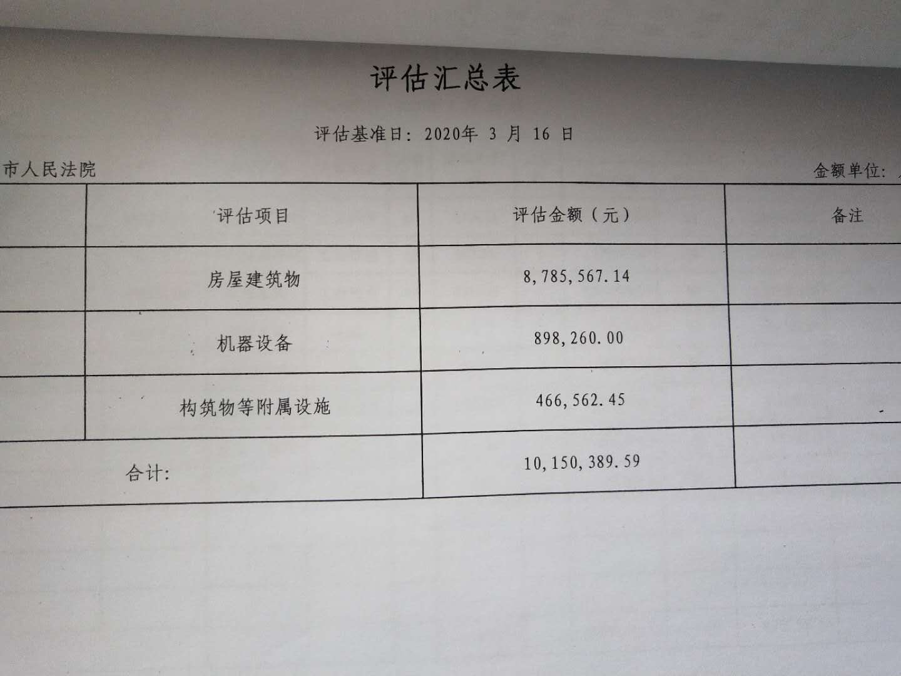

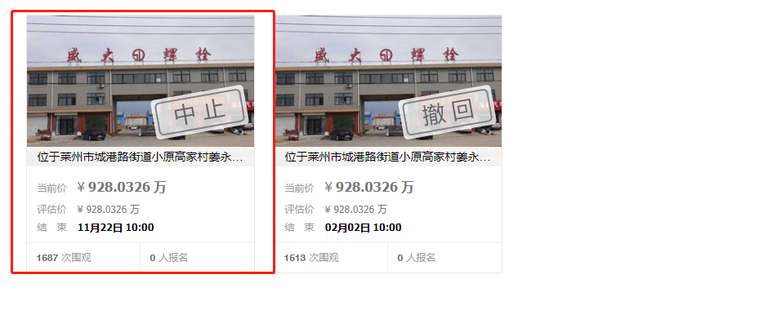

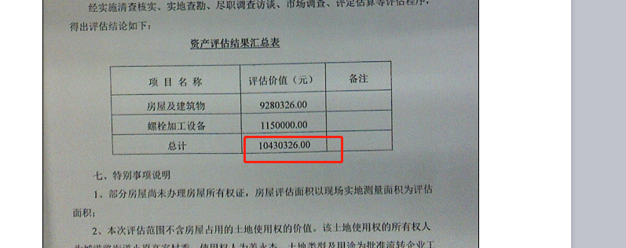

另外，阅卷的时候看到的徐焱从这个案子里领走的过付款，需要找徐焱追回。

申请执行人徐焱与被执行人姜永杰借贷纠纷一案执行裁定书

发布日期：2017-11-23来源：[中国裁判文书网](http://wenshu.court.gov.cn/website/wenshu/181107ANFZ0BXSK4/index.html?docId=5c68c1bed4aa40e6b827a83400ee94f2)

关联律所[山东文济律师事务所](https://www.tianyancha.com/company/3279621350)

关联司法解析IMG_256

登录查看司法解析审理流程，洞悉案件来龙去脉

登录

**文书正文**

审理法院：莱州市人民法院

文书类型：执行裁定书

案号：（2017）鲁0683执异100号

当事人信息

异议人（被执行人）：姜永杰，男，\*\*\*\*年\*\*月\*\*日出生，汉族，住莱州市云峰北路，

委托代理人：姜春平，[山东文济律师事务所](https://www.tianyancha.com/company/3279621350) 律师。

申请执行人：徐焱，汉族，住莱州市美乐家园。

审理经过

本院在执行申请执行人徐焱与被执行人姜永杰借贷纠纷一案的过程中，异议人姜永杰提出书面执行异议。本院受理后，依法组成合议庭进行了审查，现已审查终结。

请求情况

异议人称：徐丰强与姜永杰民间借贷纠纷一案，莱州市人民法院作出的（2016）鲁0683民初字第751号民事判决已发生法律效力。徐丰强向法院申请执行（2016）鲁0683执1565号案，该案在执行中于2017年7月25日裁定变更徐焱为本案的申请执行人。异议人姜永杰对莱州市人民法院（2016）鲁0683执1565-9号执行裁定裁决拍卖异议人所有的房产下的房产一处和螺栓加工机械设备五台的执行行为不服提出执行异议。请求莱州法院停止（2016）鲁0683执1565-9号执行裁定裁决的对异议人姜永杰所有的房产一处和螺栓加工机械设备五台的拍卖。事实与理由如下：

1、拍卖异议人姜永杰涉案房屋涉及集体土地，在未与国土资源管理部门协商一致前，不能处理。根据最高人民法院、国土资源部、建设部联合发布的《关于依法规范人民法院执行和国土资源房地产管理部门协助执行若干问题的通知》法发【2004】5号第24条“人民法院执行集体土地使用权时，经与国土资源管理部门取得一致意见后，可以裁定予以处理，但应当告知权利受让人到国土资源部门办理土地征用和国有土地使用权出让手续，缴纳土地使用权出让金及有关税费。对处理农村房屋涉及集体土地的，人民法院应当与国土资源管理部门协商一致后再行处理。”的规定，处理农村房屋涉及集体土地的，应当与国土资源管理部门协商一致后再行处理。况且法院在2016年10月9日做出的、处理异议人姜永杰提出本案超标地查封异议的（2016）鲁0683执异43号执行裁定书中“另查明”部分载明“关于涉案土地使用权的拍卖问题，本院于2016年8月11日致函莱州市国土资源局，征求其对涉案集体土地使用权能否依法拍卖，莱州市国土资源局于2016年9月2日复函称：涉案土地莱州市城港路街道小原高家村民委员会已对该土地申请了异议登记，烟台仲裁委员会受理了莱州市城港路街道小原高家村民委员会要求确认与姜永杰流转合同效力纠纷一案，因此该地块目前不具备再流转的条件。故本院未对查封的房地产进行评估、拍卖。”在该裁定“本院认为部分”强调“涉案土地使用权的使用权类型是批准流转企业用地，根据相关规定，在拍卖、变卖前还需征求国土资源管理部门意见，莱州市国土资源局已明确复函该地块目前不具备再流转的条件。”该保全的财产不易变现。法院（2016）鲁0683执1565-9号执行裁定拍卖的异议人姜永杰涉案房屋建于集体土地上，拍卖该涉案房屋涉及集体土地。现莱州法院未与国土资源管理部门取得协商一致意见前，裁定拍卖异议人姜永杰涉案房屋是错误的。应停止对异议人姜永杰涉案房屋的拍卖。

另，法院在淘宝网本案所涉异议人姜永杰房屋竞买公告及竞买须知中称“本标的不包含土地，因莱州市城港路小原高家村村民委员会同意与拍卖竞得者办理土地租赁等相关手续。关于土地的使用问题需竞买人自行与莱州市城港路小原高家村村民委员会协商解决土地使用期限、方式、费用等问题，房屋过户费用自行去房屋登记部门咨询。”异议人姜永杰认为，其与莱州市城港路小原高家村村民委员会土地租赁合同，依法取得涉案房屋所占集体土体的使用权，受法律保护。法院为达违法拍卖涉案房屋的目的，逼迫、诱导莱州市城港路小原高家村村民委员会预期撕毁与异议人姜永杰签订的土地租赁合同，与潜在的涉案房屋买受人另行签订土地租赁合同，侵犯了异议人姜永杰的合法权益，有违司法中立、公正原则，也有违引人向善的司法价值引领。

2、本次涉案房屋拍卖允许非本集体经济组织成员参加竞买是错误的。依据法律关于“城镇居民不得在农村购买房屋”和“本集体经济组织成员才能购买本集体土地使用权上建设的房屋”的规定，本案涉案房屋竞买公告中，未对竞买人集体经济组织成员身份条件作出限制，违反的法律的规定。

3、作出（2016）鲁0683执1565-9号执行裁定的合议庭组成人员不合法，该裁定应予撤销。根据《中华人民共和国民事诉讼法》第三十九条“人民法院审理第一审民事案件，由审判员、陪审员共同组成合议庭或者由审判员组成合议庭。”《最高人民法院关于进一步加强合议庭职责的若干规定》第二条“合议庭由审判员、助理审判员或者人民陪审员随机组成。合议庭成员相对固定的，应当定期交流。人民陪审员参加合议庭的，应当从人民陪审员名单中随机抽取确定。”第十一条“执行工作中依法需要组成合议庭的，参照本规定执行。”的规定，合议庭应由审判员或审判员与人民陪审员组成。本案作出拍卖异议人姜永杰涉案房屋和机械设备的（2016）鲁0683执1565-9号执行裁定的合议庭不是由审判员或审判员与陪审员组成，合议庭组成人员不合法，该裁定应予撤销。

综上，异议人姜永杰依据《中华人民共和国民事民事诉讼法》等法律规定提出执行异议，请求法院停止执行（2016）鲁0683执1565-9号执行裁定对异议人姜永杰所有的房产一处和螺栓加工机械设备五台的拍卖。

经审查查明，本院在审理原告徐丰强与被告姜永杰民间借贷纠纷一案的过程中，根据原告的申请，于2016年2月26日作出（2016）鲁0683民初字751-1、（2016）鲁0683民初字751-2号民事裁定书，分别查封了被告姜永杰所有的“城港路街道的房产一处，莱州集用的土地使用权，位于莱州市城港路街道小原高家村的姜永杰院内东一幢903.11平方米的房屋、院内配电室一处（保全标的额790万元）；锉丝机两台、JH21-200锻压机一台、2000K多工位冷成型机一台、春日牌冷钝机一台（保全标的额100万元）（详见查封财产清单）”。后本院于2016年4月11日作出（2016）鲁0683民初字751号民事判决书，判决被告姜永杰偿还原告徐丰强借款本金8460269.93元，限于本判决生效后十日内付清；被告付款的同时，付给原告自2015年12月29日起至判决生效确定给付之日止按8460269.93元以年利率24%计算的利息、律师代理费。判决生效后，经原告申请，该案进入执行程序，在执行过程中于2017年7月25日裁定变更徐焱为本案的申请执行人，2017年8月8日本院委托烟台宏正资产评估事务所有限公司出具烟宏评报字（2017）第54号“姜永杰拟变现抵债房屋及设备项目评估报告”，该报告载明：房屋及建筑物评估价值9280326.00元，螺栓加工设备评估价值1150000.00元，合计10430326.00元。2017年9月26日，本院做出（2016）鲁0683执1565-9号执行裁定，裁定拍卖异议人所有的房产证号为莱房权证城港路街道字第012214号项下的房产一处和螺栓加工机械设备五台。2017年10月26日异议人姜永杰提出异议，请求法院停止对异议人姜永杰所有的房产证号为莱房权证城港路街道字第012214号项下的房产一处和螺栓加工机械设备五台的拍卖。

另查明，本院查封的位于莱州市城港路街道小原高家村莱州集用（2010）第0005号项下的土地使用权，土地使用权人为被执行人姜永杰，土地所有权人为莱州市城港路街道小原高家村，使用权类型为批准流转企业用。该土地使用权上的坐落有房产证号为莱房权证城港路街道字012214号项下的房产一处。本院于2016年8月11致函莱州市国土资源局，征求其对涉案集体土地使用权能否依法拍卖，莱州市国土资源局于2016年9月2日复函称“涉案土地莱州市城港路街道小原高家村民委员会已对该土地申请了异议登记;烟台仲裁委员会受理了莱州市城港路街道小原高家村民委员会要求确认与姜永杰流转合同效力纠纷一案，因此该地块目前不具备再流转的条件”,后本院征求莱州市城港路街道小原高家村民委员会意见，该村委回函称“我村愿意配合办理莱州市人民法院在执行（2016）鲁0683民初字751-1、鲁（2016）0683民初字751-2号民事裁定书项下的房屋设备拍卖，同意与拍卖竞得者办理土地、租赁等相关手续。”

另2017年10月18日本院在淘宝网发布竞买公告，公告载明“一、拍卖标的：位于莱州市城港路街道小原高家村姜永杰所有的房产一处。房权证编号：莱房权证城港路街道字第012214号。标的情况：该标的房屋及建筑物14项，房屋建筑面积合计7482.32平方米，房屋所有权人：姜永杰，；详见评估报告固定资产-房屋及构筑物评估明细表。本次评估范围不包含房屋占用的土地使用权的价值。该土地使用权的所有权人为城港路街道小原高家村委，使用权人姜永杰，土地类型及用途为批准流转企业工业用地。姜永杰以逐年上交土地租金的方式取得该土地的使用权。该标的部分房屋尚未办理房屋所有权证，房屋评估面积以现场实地测量面积为评估面积。未登记房屋现状处置。本标的不包含土地，因莱州市城港路小原高家村村民委员会同意与拍卖竞得者办理土地、租赁等相关手续。关于土地的使用问题需竞买人自行与莱州市城港路小原高家村村民委员会协商解决土地使用期限、方式、费用等为题，房屋过户费用自行去房屋登记部门咨询。”

为证明自己的主张，异议人提供了以下材料：

1、（2016）鲁0683执1565-2号执行裁定书（复印件）一份、（2016）鲁0683民初字第751号民事判决书（复印件）一份、（2016）鲁0683执1565-9号执行裁定书（复印件）一份，（2016）鲁0683执1565-2号通知书以证明欠款事实、拍卖查封财产事实的存在。

2、房屋所有权证（复印件）一份、集体土地使用证（复印件）一份，以证明房屋所有权人及土地使用权人均为异议人。

本院认为，一、本院拍卖的财产是座落在莱州市城港路街道小原高家村的房屋及建筑物，该建筑物坐落的土地使用权人为被执行人姜永杰，土地所有权人为莱州市城港路街道小原高家村，使用权类型为批准流转企业用，应属于集体建设用地。依据《中华人民共和国土地管理法》第八条规定“农村和城市郊区的土地，除由法律规定属于国家所有的意外，属于农民集体所有；宅基地和自留地、自留山，属于农民集体所有。”，第六十三条规定“农民集体所有的土地使用权不得出让、转让或者出租用于非农业建设；但是，符合土地利用总体规划并依法取得建设用地的企业，因破产、兼并等情形致使土地使用权依法发生转移的除外。”以上规定可以看出该集体土地可以用于流转，本院在土地所有权人莱州市城港路街道小原高家村村民委员会同意与拍卖竞得者办理土地、租赁等相关手续的前提下拍卖建筑物，符合有关法律规定，并无不当，且也有利于保护债权人合法利益。

二、本案中被拍卖的房屋所有权人姜永杰并非莱州市城港路街道小原高家村该集体组织的村民，异议人主张本案涉案房屋竞买公告中未对竞买人集体经济组织成员身份条件作出限制，违反了法律规定，该主张没有依据，本院不予支持。

三、异议人主张（2016）鲁0683执1565-9号执行裁定的合议庭组成人员不合法。经查明该合议庭组成人员中其中一名人员不符合最高人民法院关于进一步加强合议庭职责的若干规定》的有关规定，异议人所提的该异议成立，执行实施部门应当更换不符合规定的合议庭组成人员。

综上，异议人的执行异议部分成立，异议不成立的部分应予以驳回。依照《中华人民共和国民事诉讼法》第二百二十五条、最高人民法院《关于人民法院办理执行异议和复议案件若干问题的规定》第十七条的规定，裁定如下：

本案裁判结果

一、异议人姜永杰关于合议庭组成人员不符合有关规定的异议成立，由执行实施部门更换合议庭组成人员。

二、驳回异议人姜永杰的其他异议请求。

如不服本裁定，可以自本裁定书送达之日起十日内，向烟台市中级人民法院申请复议。

审判长　　于卫东

审判员　　王宝壮

审判员　　王家东

二〇一七年十一月四日

书记员　　曹凯玺

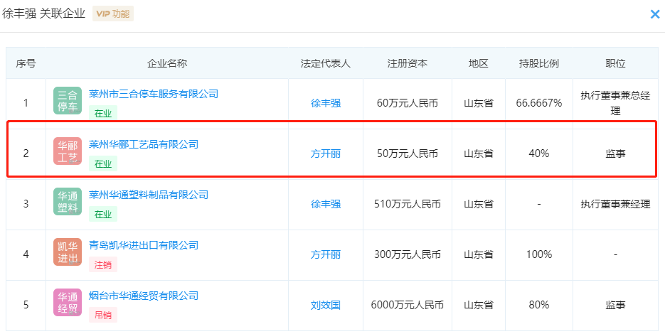

**二、财产线索二：对姜永杰执行款10万元返还**

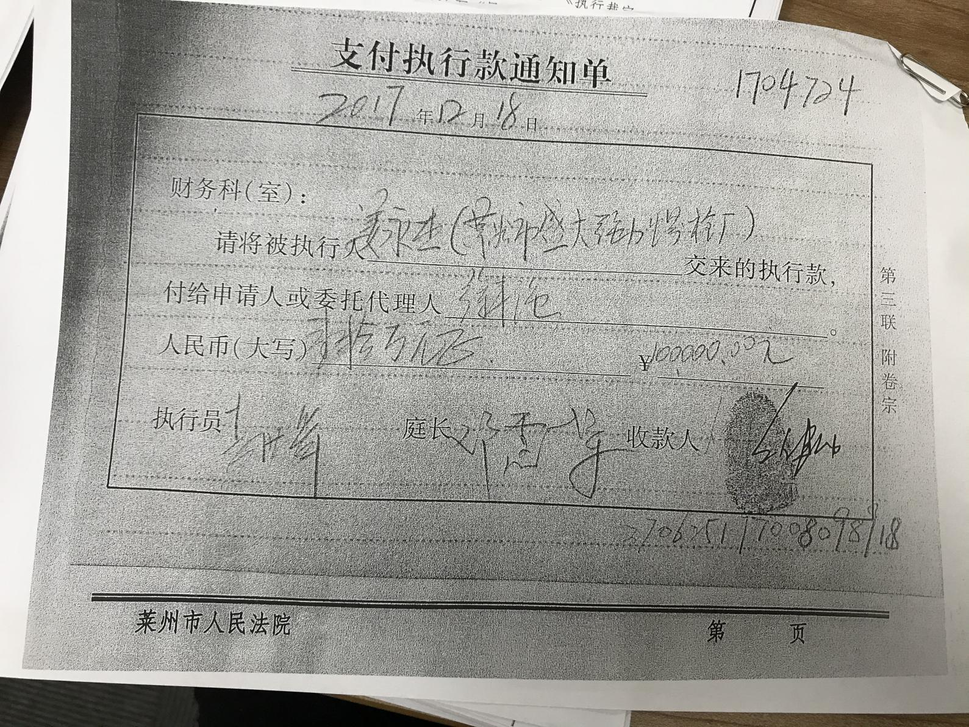

**线索三：转给徐焱华丽手袋的股权共413.84万元**

2016-6，华丽手袋的股权413.84万元，徐焱没有能力支付，是虚假转让，故应该返还华丽手套的股权，按照转让价款413.84万元

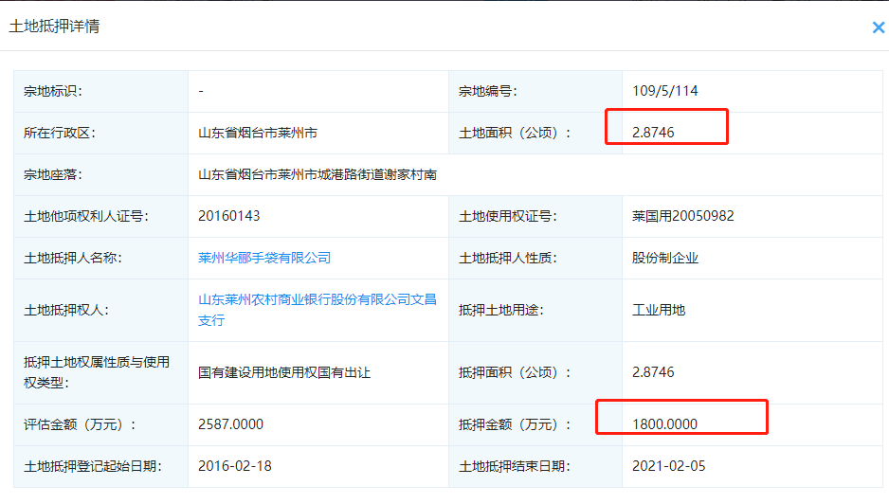

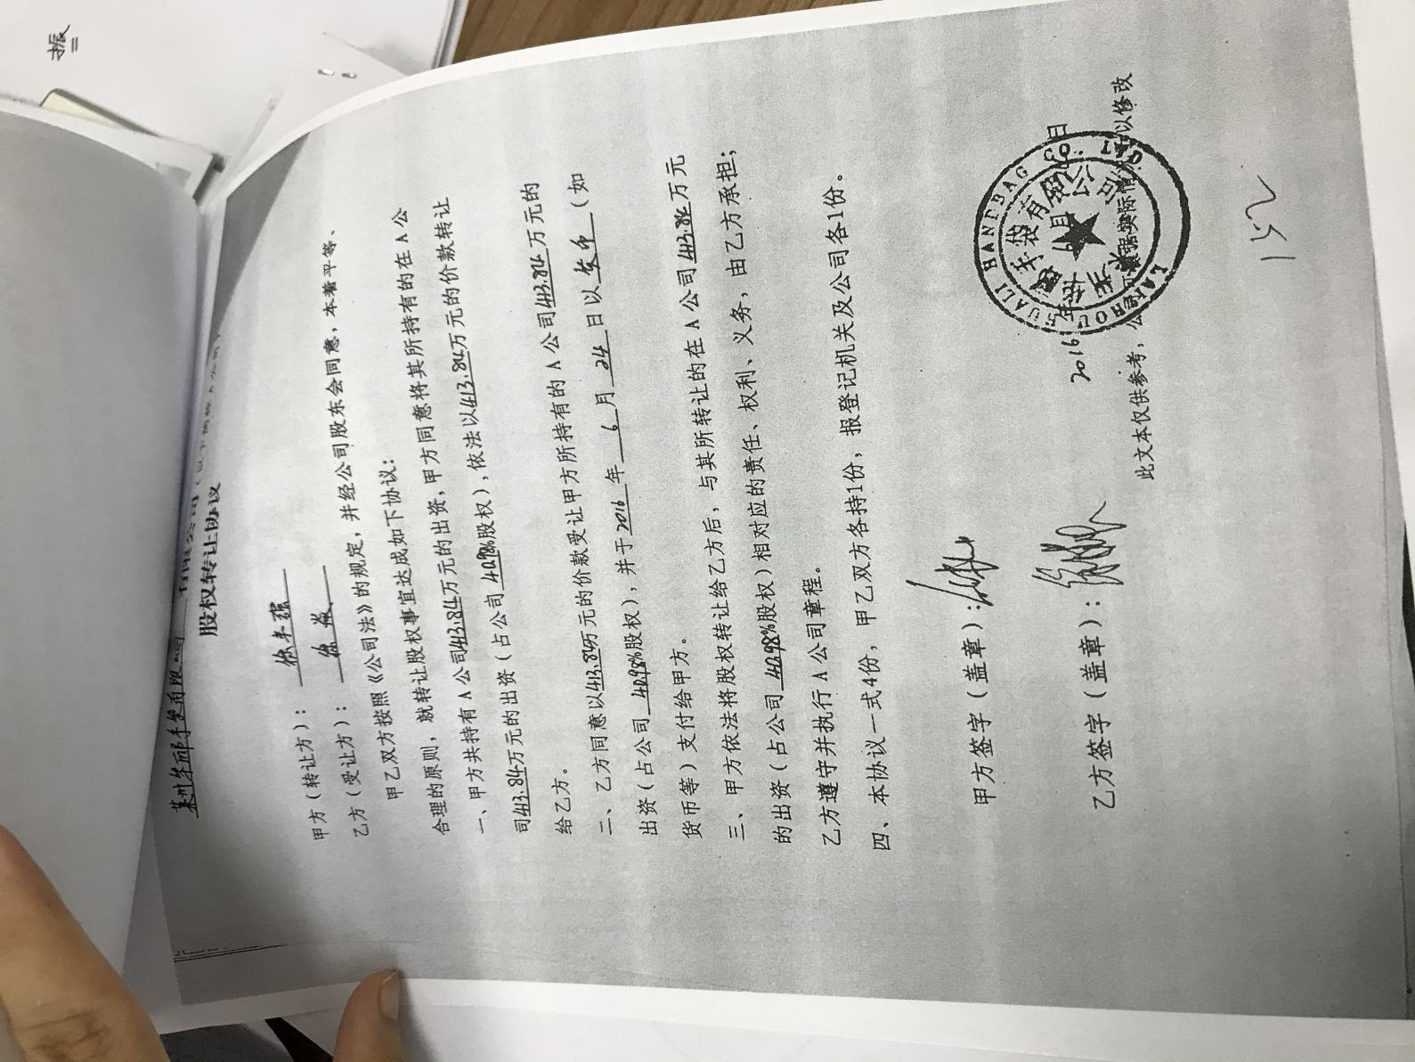

**四、查封的财产线索**

2018年6月21日，烟台市中级人民法院查封刘效国下列资产：（1）查封刘效国名下位于莱州市沙河镇湾头村221幢1号房产，产权证号为莱房权证沙河镇字第060670号；（2）查封徐丰强所有的位于莱州市美乐家园，房产证号为莱房权证市区字第2003174514号的2号楼241号车库、房产证号为莱房权市区字第2003124515号的7号楼702号车库。查封期限为2018年6月21日—2021年6月20日。

故资产价值：**受偿金额按照抵押建筑物最高928万元+10+413.84万元=1351.84万元**